**OBEC ŽELEZNÁ RUDA**

**Zastupitelstvo města Železná Ruda**

**Obecně závazná vyhláška města Železná Ruda**

**o užívání plakátovacích ploch v majetku města**

Zastupitelstvo města Železná Ruda se na svém zasedání dne …… 2025 usneslo vydat podle ust. § 10 písm. c) a ust. § 84 odst. 2 písm. h) zákona   
č. 128/2000 Sb., o obcích (obecní zřízení), ve znění pozdějších předpisů, tuto obecně závaznou vyhlášku:

# Čl. 1

**Vymezení plakátovacích ploch v majetku města**

Přehled umístění plakátovacích ploch v majetku města je znázorněn v příloze této obecně závazné vyhlášky (dále jen „vyhláška“).

**Čl. 2**

**Povinnosti k užívání plakátovacích ploch**

1. Plakátování na plochách, uvedených ve článku 1, zajišťuje pouze město, *(případně* *organizace* *zřizovaná* *obcí).*
2. Požadavky na zajištění plakátování na plochách, uvedených ve článku 1, předkládá žadatel městskému úřadu.
3. Na plochách, uvedených ve článku 1, se zveřejňují pouze informace   
   a pozvánky o konání sportovních, kulturních, společenských, prodejních   
   a politických akcích.
4. Plakátování na plochách, uvedených ve článku 1, zajišťované jinými osobami   
   a zveřejňování jiných informací, než je uvedeno ve vyhlášce, je zakázáno.

**Čl. 3**

**Účinnost**

Tato vyhláška nabývá účinnosti počátkem patnáctého dne následujícího po dni jejího vyhlášení.

…………………………….. ……………………………….

Ing. Petr Najman, v. r. Ing. Filip Smola, v. r.

místostarosta starosta

**Příloha** k obecně závazné vyhlášce města Železná Ruda o užívání plakátovacích ploch města

Plakátovací plochy:

Plakátovací plocha u autobusové zastávky, ulice Javorská

Plakátovací ploch parkoviště Café Charlotte

2x Plakátovací plocha ulice 1.máje

Plakátovací plocha Špičák nádraží ČD

Železná Ruda

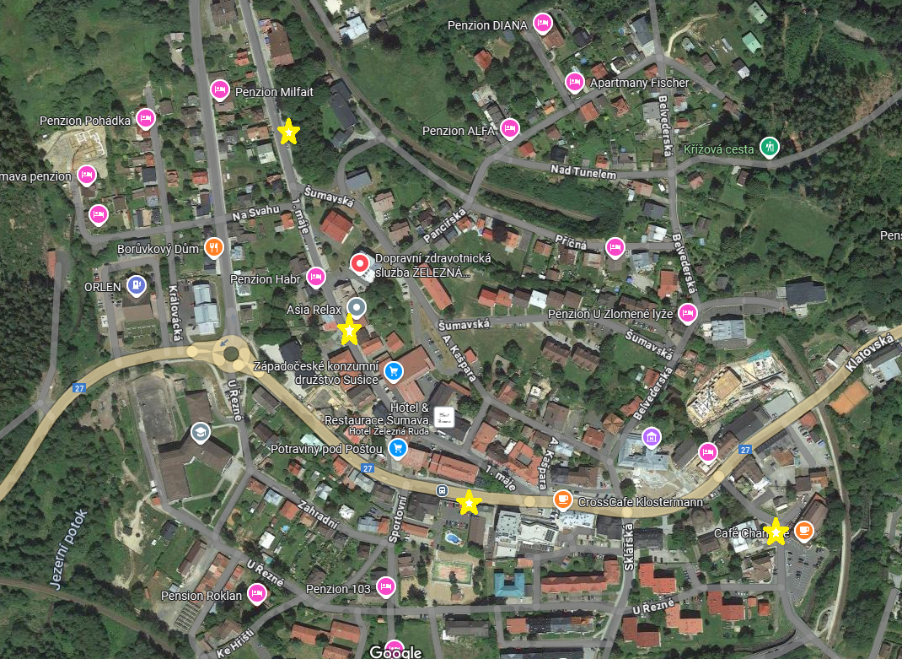

Špičák

